**KHẢO** **SÁT** **BÀI** **TOÁN**

**Mô** **tả** **yêu** **cầu** **bài** **toán:**

Hệ thống quản lý đặt vé xem phim của BHD Star cần đảm bảo việc quản lý toàn bộ quy trình từ việc cung cấp thông tin phim, lịch chiếu, rạp chiếu, hỗ trợ khách hàng đặt vé, đến việc xử lý thanh toán và quản lý doanh thu một cách chính xác và hiệu quả. Hệ thống này nhằm mục đích cung cấp trải nghiệm tiện lợi cho khách hàng và tối ưu hóa quy trình quản lý của rạp chiếu.

**1.1 Yêu cầu chức năng chính**

1. Quản lý thông tin khách hàng:
   * Lưu trữ thông tin cá nhân khách hàng như họ tên, email, số điện thoại, địa chỉ, username, số dư tài khoản
   * Quản lý lịch sử đặt vé và thanh toán của từng khách hàng.
2. Quản lý phim:
   * Thêm, sửa, xóa thông tin phim: tên phim, thể loại, mô tả, thời lượng, đạo diễn, diễn viên chính, poster phim, trailer
   * Quản lý trạng thái phim: Đang chiếu, ngừng chiếu.
3. Quản lý lịch chiếu:
   * Tạo và cập nhật lịch chiếu cho từng phim (thời gian, rạp chiếu, kíp chiếu).
   * Hiển thị danh sách lịch chiếu khi xem chi tiết một phim cụ thể.
   * Mặc định 1 ngày có 3 kíp chiếu: Sáng, chiều, tối
4. Quản lý rạp phim và ghế ngồi:
   * Quản lý sơ đồ ghế ngồi: vị trí, trạng thái (trống, đã đặt), loại ghế(VIP/Thường).
   * Tự động cập nhật trạng thái ghế khi có khách đặt vé.
5. Quản lý đặt vé:
   * Hỗ trợ khách hàng chọn phim, lịch chiếu, ghế ngồi.
   * Tính toán giá vé (giá gốc và khuyến mãi).
6. Quản lý thanh toán:
   * Cập nhật trạng thái thanh toán (đã thanh toán, chưa thanh toán).
7. Thống kê và báo cáo:
   * Thống kê doanh thu theo phim
   * Báo cáo số lượng vé bán ra, số ghế đã được đặt, tổng số ghế của kíp chiếu đó

**1.2 Yêu cầu phi chức năng**

* Hiệu suất:
  + Thời gian load giao diện, chuyển tiếp giữa các trang không quá 2s.
  + Không load lại toàn bộ trang khi chuyển giữa các components
* Tính sẵn sàng:
  + Hệ thống phải hoạt động ổn định 24/7.
* Bảo mật:
  + Bảo vệ thông tin cá nhân của khách hàng
  + Đảm bảo giao dịch thanh toán an toàn.
* Khả năng mở rộng:
  + Hỗ trợ tích hợp các dịch vụ mới như bán đồ ăn, thức uống.
* Thân thiện người dùng:
  + Giao diện trực quan, dễ sử dụng cho cả khách hàng và quản trị viên

**1.3 Các đối tượng sử dụng hệ thống**

1. Khách hàng:
   * Người dùng sử dụng hệ thống(Vai trò user)
2. Quản trị viên:
   * Theo dõi báo cáo doanh thu và hiệu suất của rạp.
   * Quản lý toàn bộ hệ thống và cấu hình thông tin(thêm/xóa/sửa,…: CRUD)

**Khảo sát bài toán:**

Ví dụ về giao diện trang web bán vé xem phim:

Ví dụ về vé xem phim giấy:

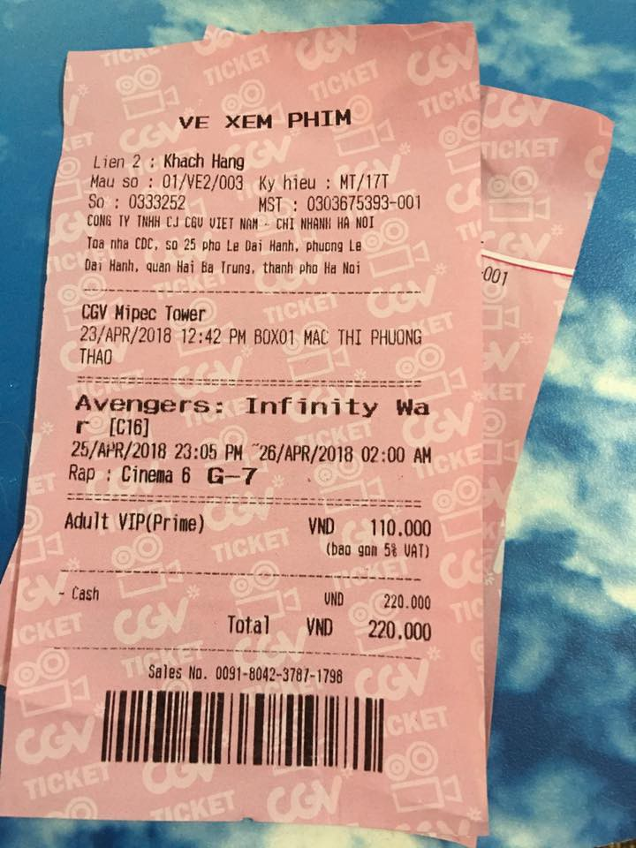

**Xác** **định** **thông** **tin** **cơ** **bản** **cho** **nghiệp** **vụ** **của** **bài** **toán**

**Nghiệp vụ chính:** Quản lý bán vé xem phim cho rạp BHDStar

**Nghiệp vụ đăng nhập:**

|  |  |  |
| --- | --- | --- |
| **Input** | **Process** | **Output** |
| Tên tài khoản | Kiểm tra đúng/sai | Đúng cả tài khoản và mật khẩu thì được vào web, sai thì báo lỗi |
| Mật khẩu | Kiểm tra đúng/ sai | Đúng cả tài khoản và mật khẩu thì được vào web, sai thì báo lỗi |

**Nghiệp vụ đăng ký:**

|  |  |  |
| --- | --- | --- |
| **Input** | **Process** | **Output** |
| Các trường thông tin cần thiết: VD username, password, địa chỉ,… | Kiểm tra tính hợp lệ của các trường dữ liệu | Nếu đúng thì thêm mới tài khoản vào CSDL, sai thì báo lỗi |

**Nghiệp vụ quản lý phim:**

|  |  |  |
| --- | --- | --- |
| **Input** | **Process** | **Output** |
| Thông tin của phim mới | Kiểm tra tính hợp lệ của các trường dữ liệu | Lưu phim mới vào CSDL |
| Tìm kiếm phim theo tên | Kiểm tra hệ thống có phim chứa từ khóa tìm kiếm | Nếu có thì hiển thị thông tin phim đó |
| Chỉnh sửa phim | Thay đổi thông tin của phim và lưu thông tin | Phim được cập nhật thông tin |
| Xóa một phim | Xóa phim khỏi CSDL | Xóa phim khỏi danh sách |

**Nghiệp vụ quản lí thông tin người dùng:**

|  |  |  |
| --- | --- | --- |
| **Input** | **Process** | **Output** |
| Thông tin khách hàng mới | Lưu khách hàng mới | Danh sách khách hàng đã được tạo và cập nhật |
| Số tiền cần nạp cho khách hàng | Cộng tiền vào tài khoản khách hàng | Cập nhật số dư tài khoản của khách hàng trong CSDL |
| Thông tin khách hàng cần sửa | Lưu thay đổi thông tin khách hàng | Cập nhật thông tin mới của khách hàng xuống CSDL |

**Nghiệp vụ quản lý danh mục:**

|  |  |  |
| --- | --- | --- |
| **Input** | **Process** | **Output** |
| Thông tin danh mục mới | Lưu danh mục mới | Danh sách danh mục đã được tạo và cập nhật |

**Nghiệp vụ quản lý thống kê phim:**

|  |  |  |
| --- | --- | --- |
| **Input** | **Process** | **Output** |
| Yêu cầu thống kê doanh thu | Tổng hợp thông tin bán vé và doanh thu cho các phim | Trả ra giao diện thống kê |

**Nghiệp vụ đăng bình luận, đánh giá:**

|  |  |  |
| --- | --- | --- |
| **Input** | **Process** | **Output** |
| Thông tin bình luận mới và đánh giá mới | Lưu bình luận và đánh giá mới vào CSDL | Nếu đủ cả bình luận và đánh giá thì cập nhật thành công, render giao diện |

**Nghiệp vụ đặt mua vé xem phim:**

|  |  |  |
| --- | --- | --- |
| **Input** | **Process** | **Output** |
| Yêu cầu đặt vé của khách hàng | Xử lý đặt vé (chọn ghế, chọn phim, thanh toán) | Vé xem phim được đặt thành công, thông tin ghế và hóa đơn thanh toán |
| Trạng thái ghế (trống, đã đặt) | Cập nhật trạng thái ghế sau khi đặt vé | Tình trạng ghế trong phòng chiếu của suất chiếu đó được cập nhật |
| Thông tin thanh toán | Xác nhận thanh toán | Trạng thái thanh toán được cập nhật, cập nhật số dư |

**Mô tả các chức năng trong biểu đồ:**

|  |  |  |
| --- | --- | --- |
| **Tên** **chức** **năng** | **Mô** **tả** | **Đánh giá khả năng thực hiện (nhân lúc, thời gian, công nghệ, môi trường)** |
| **Thêm mới một phim** | Thêm phim mới vào danh sách phim trong CSDL, mặc định trạng thái đang hoạt động | Cao |
| **Cập nhật thông tin phim** | Cập nhật thông tin của phim đang lưu trong CSDL | Cao |
| **Tìm kiếm phim theo thông ti**n | Tìm kiếm thông tin phim theo yêu cầu Admin dựa vào thông tin trong searchInput | Cao |
| **Cập nhật trạng thái phim**  **(Xóa mềm)** | Thay đổi trạng thái của phim từ hoạt động -> dừng hoạt động, dừng hoạt động -> hoạt động | Cao |
| **Hiển thị danh sách suất chiếu** | Trả danh sách các suất chiếu ra giao diện | Cao |
| **Tìm kiếm thông tin suất chiếu** | Dựa vào tên phim, tìm kiếm các suất chiếu của phim đó | Cao |
| **Thêm mới một suất chiếu** | Thêm suất chiếu mới vào danh sách suất chiếu trong CSDL | Cao |
| **Xem thông tin chi tiết suất chiếu** | Xem thông tin chi tiết(địa điểm, thời gian, sơ đồ trạng thái ghế,…) của suất chiếu đó | Cao |
| **Hiển thị danh sách thể loại** | Hiển thị danh sách các thể loại phim | Cao |
| **Thêm mới thể loại** | Thêm mới một thể loại phim vào danh sách | Cao |
| **Hiển thị danh sách các phim trong một thể loại** | Xuất ra màn hình danh sách các phim thuộc thể loại đó | Cao |
| **Hiển thị danh sách người dung** | Hiển thị ra giao diện danh sách người dùng | Cao |
| **Cộng thêm tiền vào tài khoản người dùng** | Nhập số tiền cần thêm vào cho người dùng đó, cập nhật số dư | Cao |
| **Chỉnh sửa thông tin tài khoản người dùng** | Chỉnh sửa thông tin, kiểm tra tính hợp lệ và cập nhật lại CSDL | Cao |
| **Xem thông tin chi tiết một người dùng** | Hiển thị thông tin chi tiết của người dùng ra giao diện | Cao |
| **Thống kê doanh thu phim** | Tùy theo cách thức trả kết quả ra giao diện, trả thống kê doanh thu ra màn hình | Cao |
| **Xem thông tin chi tiết thống kê cho một phim** | Hiển thị đánh giá trung bình, số vé bán được cho từng phim, các suất chiếu của phim đó | Cao |
| **Hiển thị danh sách khuyến mãi** | Trả danh sách các khuyến mãi ra giao diện | Cao |
| **Thêm mới khuyến mãi cho một bộ phim** | Thêm mới giảm giá 1 bộ phim vào CSDL | Cao |
| **Xóa khuyến mãi** | Xóa khuyến mãi của phim đó khỏi CSDL | Cao |